Муниципальное дошкольное образовательное автономное учреждение «Детский сад № 15 «Родничок» общеразвивающего вида с приоритетным осуществлением физического развития воспитанников г.Новотроицка Оренбургской области

**«Головоломки для детей дошкольного возраста»**

Подготовила: Воспитатель

МДОАУ «Детский сад № 15»

г. Новотроицка

певрой квалификационной категории

Кобелева Любовь Васильевна

Новотроицк, 2025

**Головоломки**

Головоломки играют важную роль в развитии детей и имеют множество положительных эффектов:

1. **Развитие когнитивных навыков**: Решение головоломок помогает детям развивать логическое мышление, критическое мышление и способности к решению проблем. Они учат детей анализировать ситуацию, искать решения и применять различные стратегии.
2. **Улучшение моторики**: Многие головоломки, особенно те, которые требуют манипуляций с предметами (например, пазлы или конструкторы), способствуют развитию мелкой моторики и координации движений.
3. **Расширение словарного запаса**: Головоломки, связанные с языком (например, кроссворды или ребусы), помогают детям улучшать словарный запас и развивать языковые навыки.
4. **Укрепление памяти**: Многие головоломки требуют запоминания информации и использования ее для решения задач, что способствует развитию памяти.
5. **Социальные навыки**: Головоломки могут быть решены в группе, что способствует развитию социальных навыков, таких как сотрудничество, коммуникация и умение работать в команде.
6. **Устойчивость к неудачам**: Решение головоломок может быть сложным, и дети учатся справляться с неудачами, что способствует формированию настойчивости и терпения.
7. **Творческое мышление**: Некоторые головоломки требуют нестандартного подхода к решению, что развивает креативность и воображение.

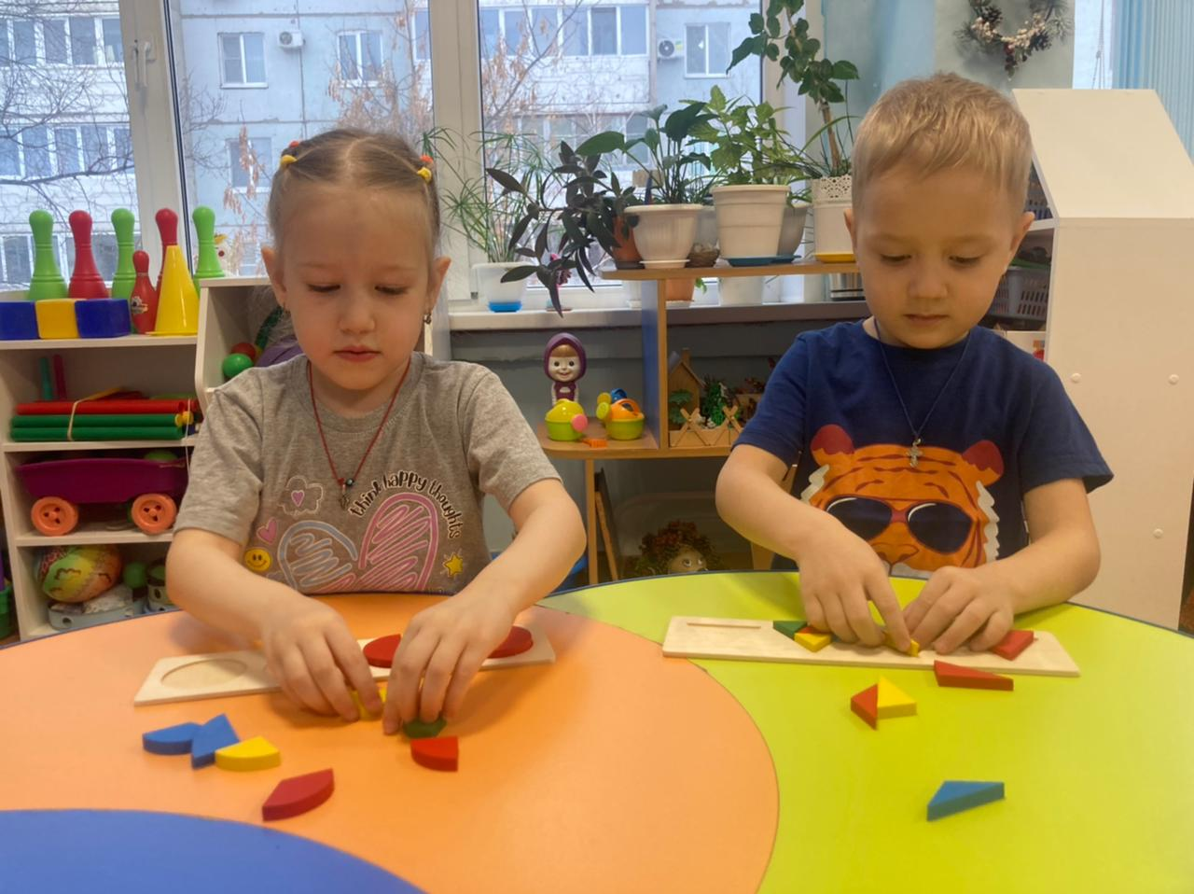

В целом, головоломки являются отличным инструментом для всестороннего развития ребенка, сочетая обучение с игрой и удовольствием.

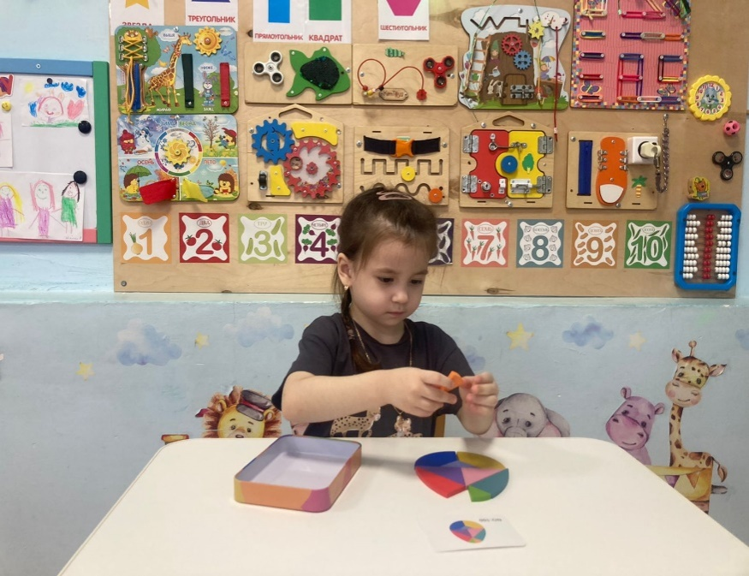

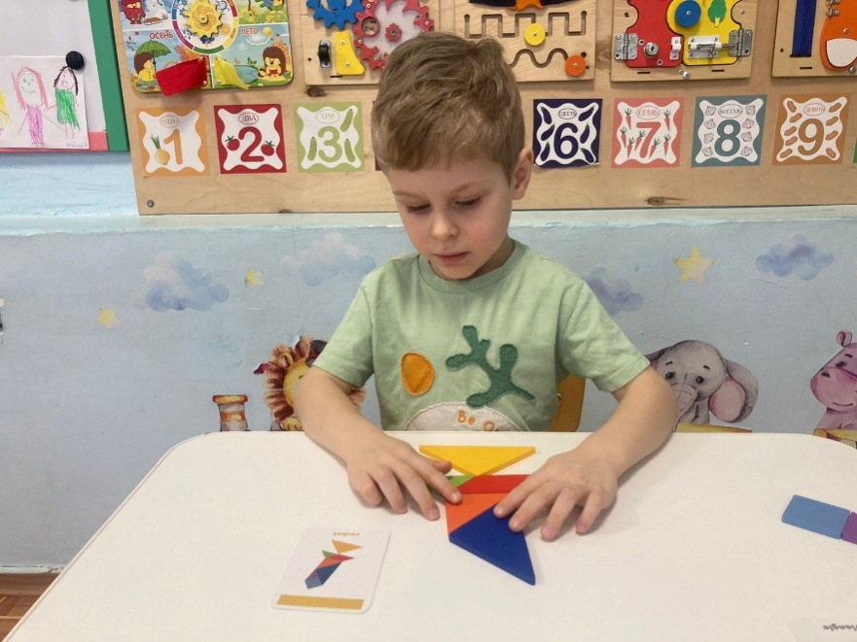

**История головоломок**

В древние времена люди интересовались головоломками не меньше, чем мы сегодня. Многие из известных сегодня головоломок были изобретены на заре человечества. Археологи нашли доказательства, подтверждающие это, в стенах египетских пирамид и при раскопках древних рукописей.

История детских головоломок насчитывает несколько веков и охватывает различные культуры и эпохи. Воткраткийобзорразвитиядетскихголоволомок:

1. **Древние времена**: Первые головоломки появились в Древнем Египте и Древней Греции. Например, египетские иероглифы и различные загадки использовались для обучения и развлечения. В Древней Греции философы, такие как Архимед, создавали логические задачи и головоломки.
2. **Средние века**: В этот период популярными стали различные загадки и игры, которые использовались как развлечение для детей и взрослых. В Европепоявилисьлитературныезагадки и ребусы.
3. **18-19 века**: В это время началась промышленная революция, что способствовало массовому производству игрушек и головоломок. В 1760-х годах был создан первый известный пазл — деревянная карта, вырезанная из дерева, которую дети могли собирать. В 19 веке появились различные механические головоломки, такие как кубики и шары.
4. **20 век**: В 1970-х годах популярность головоломок достигла нового уровня с появлением кубика Рубика, который стал культовым объектом и символом головоломок. Он вдохновил множество других головоломок и игр, таких как различные вариации кубиков и логических задач.
5. **Современность**: Сегодня головоломки стали неотъемлемой частью детского развития и образования. Они представлены в различных формах — от классических настольных игр до цифровых приложений. Головоломкипродолжаютразвиваться, сочетаятрадиционныеэлементы с современнымитехнологиями.

Таким образом, головоломки прошли долгий путь, от простых загадок до сложных логических задач, и продолжают оставаться важным инструментом для обучения и развития детей.

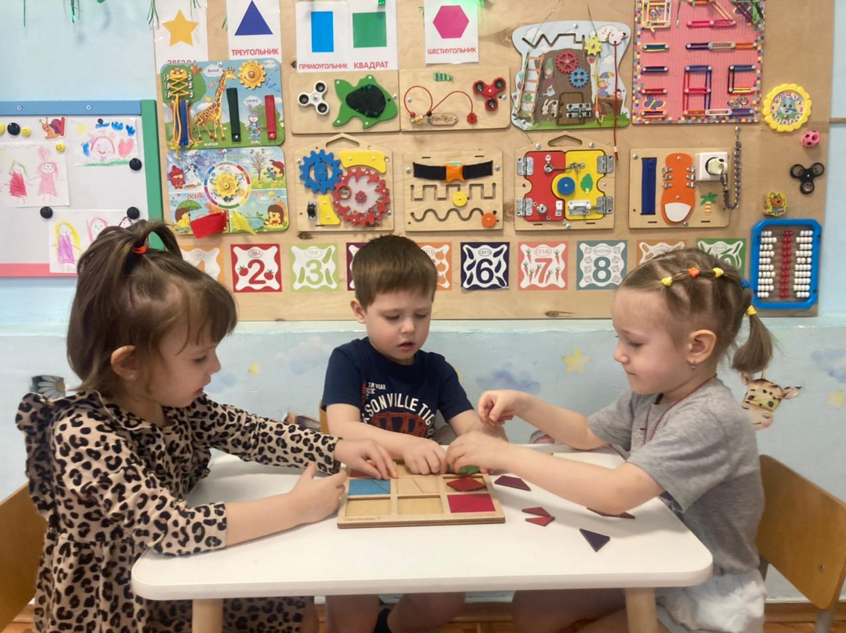

**Типы головоломок**

-***Разговорные головоломки***

***-Загадки, пантомимы и логические парадоксы.***

-***Объектная головоломка***

Используйте спички, монеты, игральные карты и другие предметы домашнего обихода для решения сложных головоломок.

**-Механическая головоломка**(логические игрушки - пазлы, линейные головоломки, кубики Рубика и другие объемные головоломки и т. д.)

В число игр-головоломок также входят такие известные головоломки, как «Танграм», «Колумбово яйцо», «Пифагорейская головоломка», «Магический круг» и многие другие. ---**Детские пазлы**

Пазлы и другие головоломки развивают у детей пространственное восприятие, воображение, конструктивное и логическое мышление, адаптивность, изобретательность, память и воображение, что помогает детям всесторонне развиваться и готовиться к школе.

Считается, что пазлы были изобретены в XVIII веке и на протяжении десятилетий использовались исключительно для изучения географии.

Пазлы — отличный инструмент для развития мелкой моторики. Тяжелая работа по решению головоломок развивает терпение, упорство, трудолюбие и настойчивость.

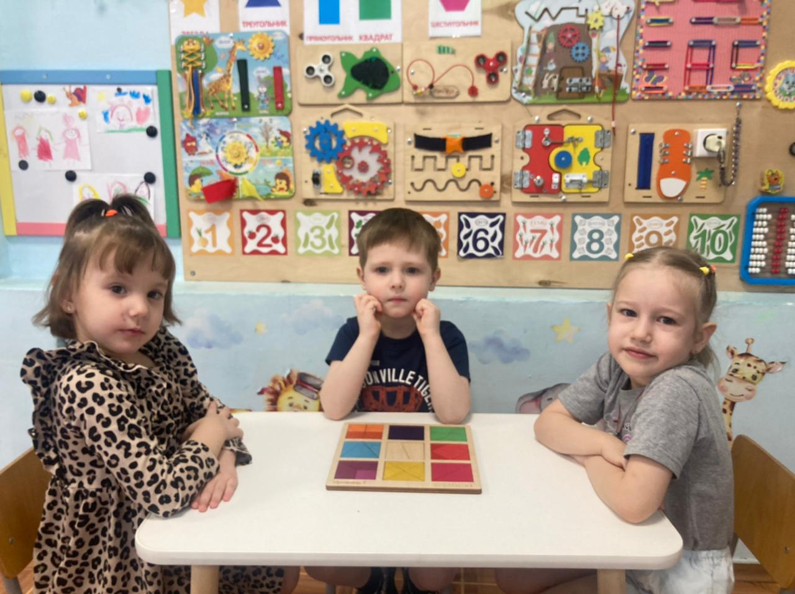

**Примеры головоломок**

**Головоломка 1.** Представьте, что видите эту детскую пирамидку сверху.

Какой вид сверху соответствует действительности?

[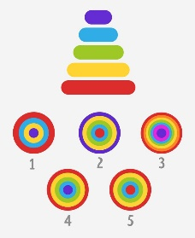](http://детирк38.рф/files/content/onlain_obuchenie/ne_skuchno_doma/golovolomki2021/1.jpg)

**Головоломка 2.** Внимательно посмотрите на фигуру.

Какой из вариантов ответов лишний?

Сколько времени вам потребовалась, чтобы найти лишнюю картинку?

[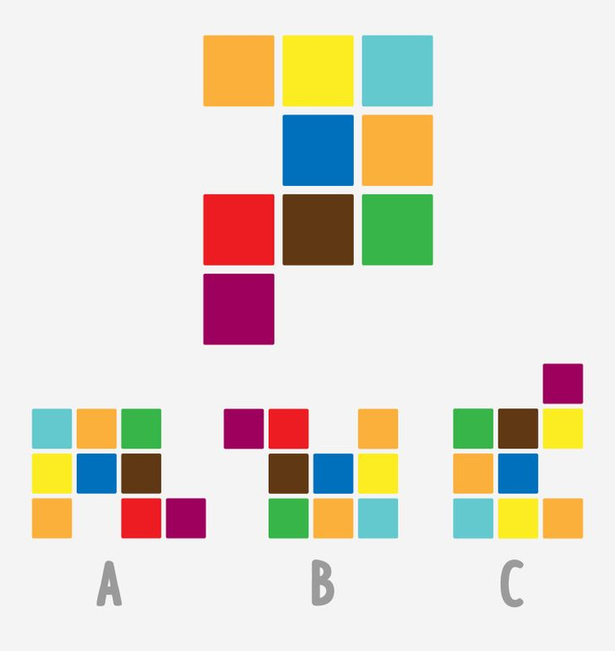](http://детирк38.рф/files/content/onlain_obuchenie/ne_skuchno_doma/golovolomki2021/2.jpg)

**Головоломка 3.** На этой иллюстрации изображено 3 зверя и 1 птица.

Ваша задача — отыскать их.

Будьте внимательнее!

[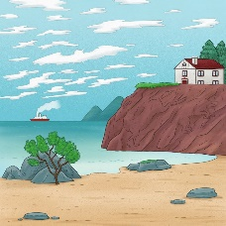](http://детирк38.рф/files/content/onlain_obuchenie/ne_skuchno_doma/golovolomki2021/3.jpg)

**Головоломка 4.** В каком стакане останется больше жидкости, после того как из них извлекут предметы?

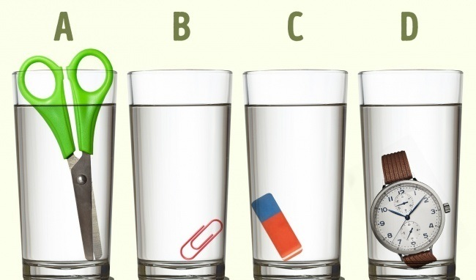

**Головоломка 5.** Какие буквы изображены на картине?

[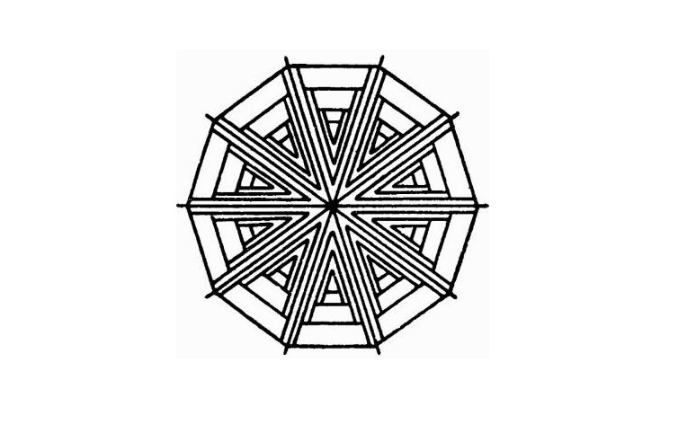](http://детирк38.рф/files/content/onlain_obuchenie/ne_skuchno_doma/golovolomki2021/5.jpg)

**Головоломка 6.** Какое человеческое лицо необходимо вставить в круг с вопросом?

Будьтевнимательнее!

[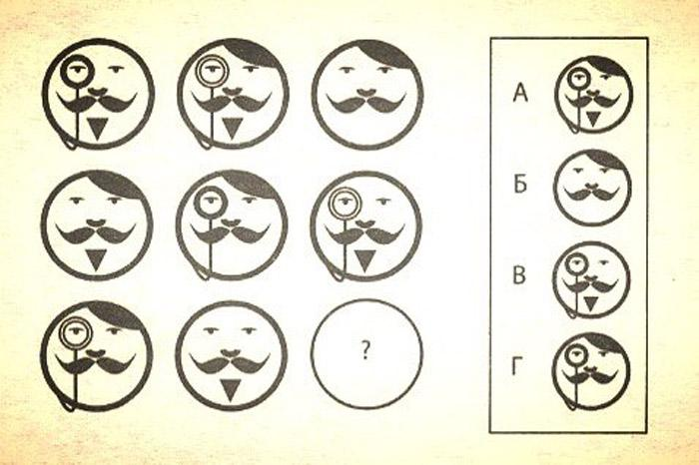](http://детирк38.рф/files/content/onlain_obuchenie/ne_skuchno_doma/golovolomki2021/6.jpg)

**Головоломка 7.** Распутай веревочку и прочитай головоломку.

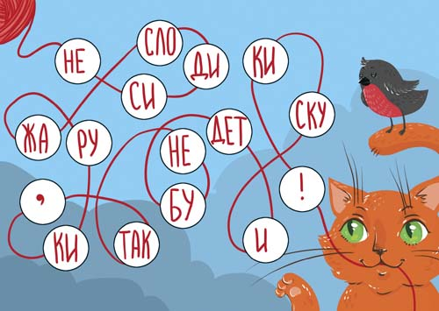

**Головоломка 8.** Это осколки с буквами. Ранее они были словами на стеклянной доске.

Составьте слова из букв и найдите лишнее слово.

Почему оно лишнее?

Какие слова у вас получились?

[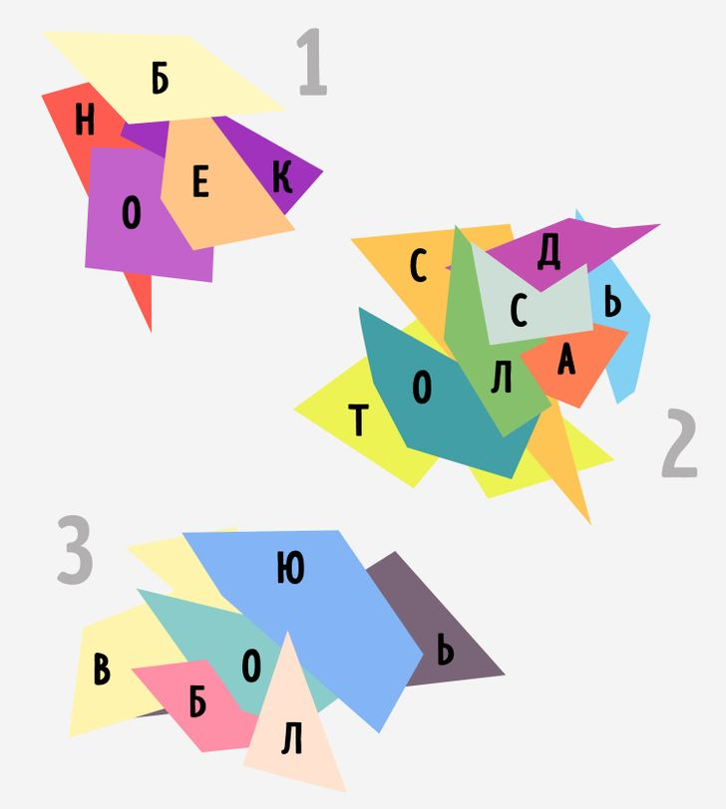](http://детирк38.рф/files/content/onlain_obuchenie/ne_skuchno_doma/golovolomki2021/8.jpg)

**Головоломка 9.** Сколько блоков в этой башне?

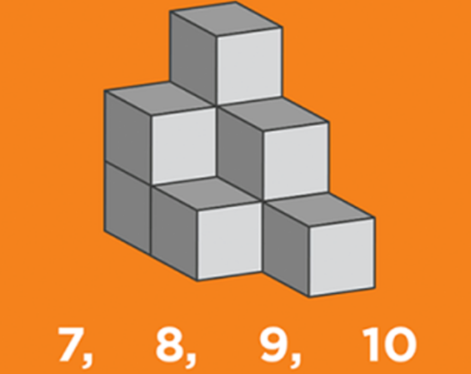

**Головоломка 10.** Выберетеправильныйвариант.

[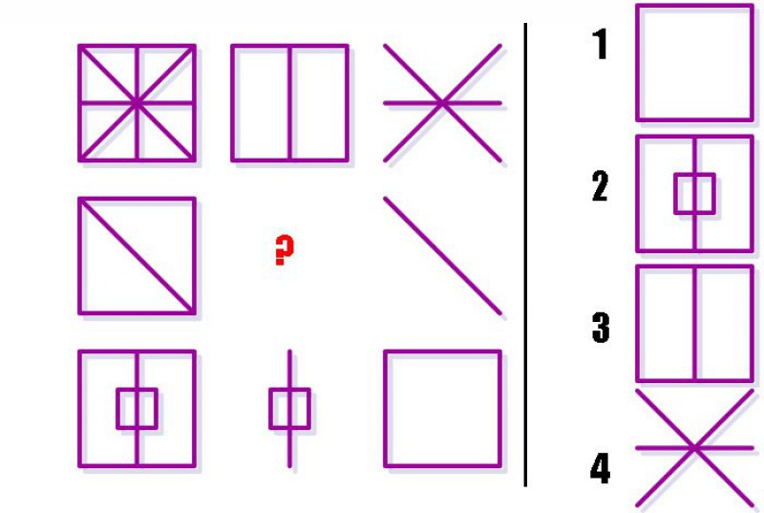](http://детирк38.рф/files/content/onlain_obuchenie/ne_skuchno_doma/golovolomki2021/10.jpg)